《XD嘻搭-大学生创新社交平台》软件需求规格说明书

1. **引言**

1.1定位与目标

随着社交媒体的蓬勃发展，年轻人的社交方式也在不断变化和演进。近年来，“找搭子”这一新兴社交模式在中国年轻群体中悄然兴起，成为了一种独特的社交现象。这种基于特定共同兴趣或活动需求而寻找临时伙伴的社交方式，体现了年轻人在快节奏的现代生活中，应对孤独感、寻求即时陪伴以及追求个性化社交的新趋势。

特别是在大学校园内，学生们面临着丰富多彩的校园生活和学习任务，对于寻找志同道合的伙伴有着迫切的需求。然而，现有的社交平台往往难以满足大学生在特定领域或活动上的社交需求，缺乏针对性和专业性。因此，开发一个专为大学生打造的、能够满足其“找搭子”需求的创新社交平台，具有广阔的市场前景和巨大的社会价值。

1.2预期读者

产品开发经理

技术经理

项目组所有人员

测试组人员

其他授权人员

1.3 软件需求分析理论

软件需求分析是研究用户需求得到的东西，完全理解用户对软件需求的完整功能，确认用户软件功能需求， 建立可确认的、可验证的一个基本依据。软件需求分析是一个项目的开端， 也是项目实施最重要的关键点。 据有关的机构分析结果表明， 设计的软件产品存在不完整性、 不正确性等问题 80％以上是需求分析错误所导致的，而且由于需求分析错误造成根本性的功能问题尤为突出。因此，一个项目的成功软件需求分析是关键的一步。

1.4 软件需求分析目标

对实现软件的功能做全面的描述，帮助用户判断实现功能的正确性、一致性和完整性，促使用户在软件设计启动之前周密地、全面地思考软件需求。了解和描述软件实现所需的全部信息，为软件设计、确认和验证提供一个基准。

为软件管理人员进行软件成本计价和编制软件开发计划书提供依据。

需求分析的具体内容可以归纳为六个方面： 软件的功能需求， 软件与硬件或其他外部系统接口，软件的非功能性需求， 软件的反向需求， 软件设计和实现上的限制，阅读支持信息。

软件需求分析应尽量提供软件实现功能需求的全部信息， 使得软件设计人员和软件测试人员不再需要需求方的接触。 这就要求软件需求分析内容应正确、 完整、一致和可验证。此外，为保证软件设计质量，便于软件功能的休整和验证，软件需求表达无岔意性，具有可追踪性和可修改性。

1. **需求概述**

2.1 项目背景

开发的软件名称为《XD嘻搭-大学生创新社交平台》，由西安电子科技大学软件工程web班提出 并开发。该项目独立于其他系统，自成一个完整的系统，应用方便。

2.2 需求概述

首先，用户需要登录或注册，否则部分功能将受到限制，例如搜索、聊天等。用户登录后能添加自己的标签，系统会根据标签匹配合适的队友。用户也可以自己根据需要搜索队友，并和其他用户聊天交流。用户还应该有创建队伍和加入队伍的功能，在队伍中可以通过公共聊天室聊天交流，若是自己创建的队伍还可以对其进行相应的管理。用户也可以发布帖子，来分享经验等。

1. **系统功能需求**

3.1 功能总览：

|  |  |  |
| --- | --- | --- |
| 功能 | 具体描述 | 系统角色 |
| 用户注册和登录 | 用户可以通过注册账号并登录使用该网站。 | 用户、管理员 |
| 标签匹配 | 用户可以选择自己的技能和需求标签，系统会根据标签匹配合适的队友。 | 用户 |
| 组队功能 | 用户可以与其他用户组建队伍，一起参加编程比赛。 | 用户 |
| 帖文发布、点赞和关注 | 用户可以发布自己的帖文，其他用户可以对其进行点赞和关注，以便更好地了解和交流。 | 用户 |
| 实时聊天 | 队伍中的用户可以进行实时聊天，方便沟通和协作。 | 用户 |
| 用户管理 | 管理员可以对用户进行管理，包括审核用户信息和处理用户投诉等。 | 管理员 |

3.2 业务流程图

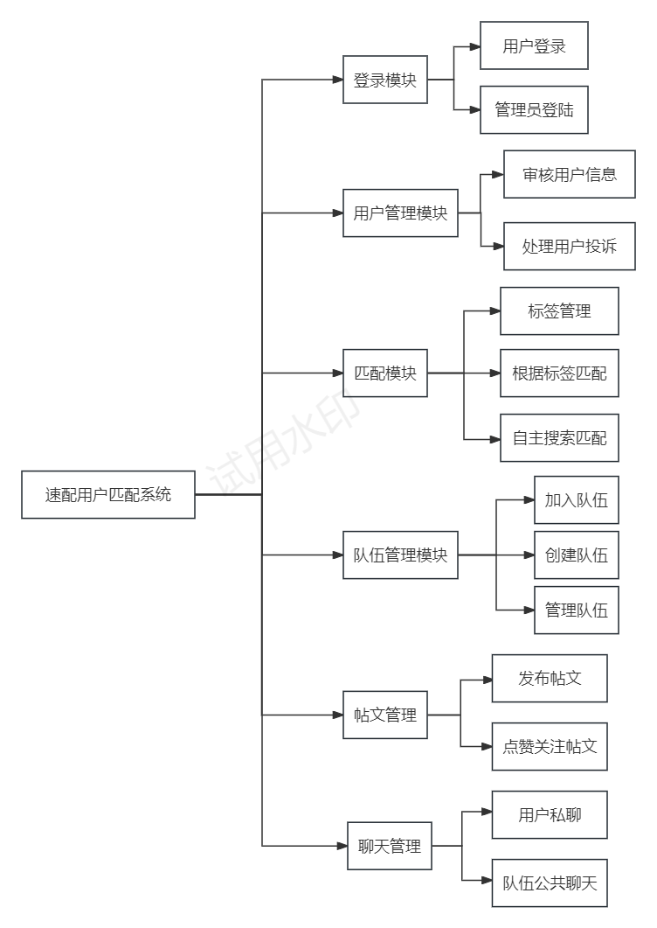

3.3数据库架构

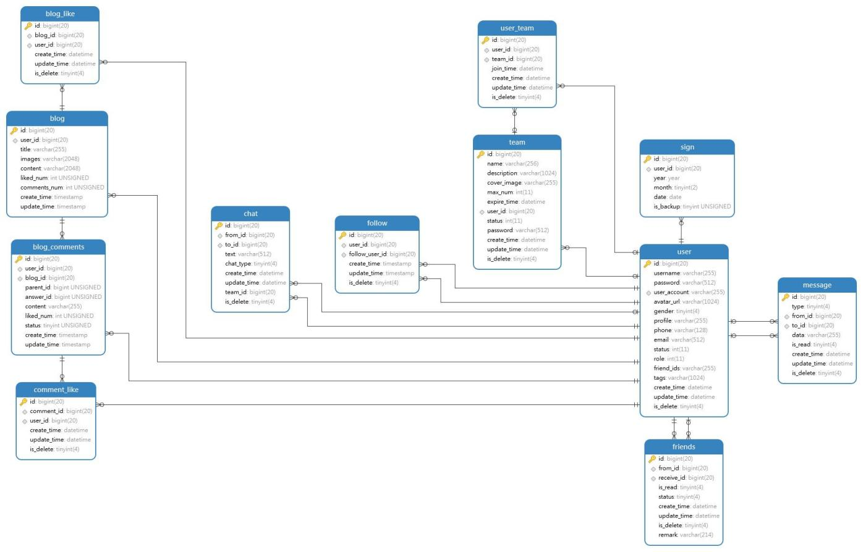

1. **软硬件及外部系统接口需求**

4.1 用户界面

用户界面是程序中用户能看见并与之交互作用的部分,设计一个好的用户界面是非常重要的,本设计将为用户提供美观,大方,直观,操作简单的用户界面。

4.2硬件需求

安全可靠的计算机均可支持

4.3 运行环境

Web 浏览器：0+、Chrome、Opera、Safari、Firefox及任何支持HTML5标准的浏览器。

标准分辨率：1024*768、1920*1080、2K

1. 可靠性与可用性需求

5.1性能需求

使用 Redis 缓存首页高频访问的用户信息列表，将接口响应时长大大缩短。且通过自定义 Redis 序列化器来解决数据乱码、空间浪费的问题。

使用 quartz 定时任务来实现缓存预热，并通过分布式锁保证多机部署时定时任务不会重复执行，解决首次访问系统的用户主页加载过慢的问题。

5.2安全性需求

采用MD5或其他加密算法保障用户数据安全。